Gottesdienstordnung
vom 06.11.2021 bis 28.11.2021

Pfarrgemeinde St. Josef Bamberg-Gaustadt

32. -34. Woche im Jahreskreis B

06.11. Samstag Hl. Leonhard, Einsiedler von Limoges
14:00 Brautmesse für Johannes Först u. Bianca Förner
16:00 Portug. Eucharistiefeier
07.11. Sonntag 32. Sonntag im Jahreskreis
1Kön 17, 10-16 / Hebr 9, 24-28 / Mk 12, 38-44 (KF: 12, 41-44) Kollekte für die Pfarrei
10:00 Eucharistiefeier f. ++ Erika u. Rudolf Ploch-Standke u. Angeh.
10.11. Mittwoch Hl. Leo der Große, Papst, Kirchenlehrer
18:30 Pfarrgottesdienst
13.11. Samstag Samstag der 32. Woche im Jahreskreis
16:00 Portug. Eucharistiefeier
14.11. Sonntag 33. Sonntag im Jahreskreis – Zählung der Gottesdienstbesucher
Dan 12, 1-3 / Hebr 10, 11-14. 18 / Mk 13, 24-32 Kollekte für die Pfarrei
10:00 Eucharistiefeier f. ++ Katharina u. Johann Eisentraut u. Angeh.
( f. ++ Uschi Wunsch u. Angeh.) / ( f. ++ Eltern Helmut u. Gertrud Rocznik) / ( f. + Ingrid Scheibenzuber-Bergmann)
10:00 Kinderkirche im Jugendhaus
17.11. Mittwoch Hl. Gertrud von Helfta, Ordensfrau, Mystikerin
18:30 Pfarrgottesdienst
20.11. Samstag Samstag der 33. Woche im Jahreskreis
16:00 Portug. Eucharistiefeier
18:30 Jugendgottesdienst
21.11. Sonntag Christkönig
Dan 7, 2a. 13b-14 / Offb 1, 5b-8 / Joh 18, 33b-37 Kollekte für das Bonifatiuswerk
10:00 Eucharistiefeier nach Meinung / ( f. + Paul Zachas) / ( f.++ Janina u. Marek Usarewicz) / ( f. ++ Gertraud u. Hans Bergmann)
24.11. Mittwoch Hl. Andreas Dung-Lac, Priester, und Gefährten, Märtyrer
18:30 Pfarrgottesdienst
28.11. Sonntag 1. Adventssonntag
Jer 33, 14-16 / 1Thess 3, 12 - 4, 2 / Lk 21, 25-28. 34-36 Kollekte für die Pfarrei
10:00 Eucharistiefeier f. ++ Johann, Anna u. Wolfgang Brießmann
Beichtgelegenheit jederzeit nach Vereinbarung

Pfarrliche Termine:
Mo, 08.11. | 19.30h | Pfarrsaal | Elternabend der Kommunionkinder
Di,.16.11. | 19.30h | Pfarrsaal | Pfarrgemeinderatssitzung

Pfarrgemeinderatswahlen  2022 | 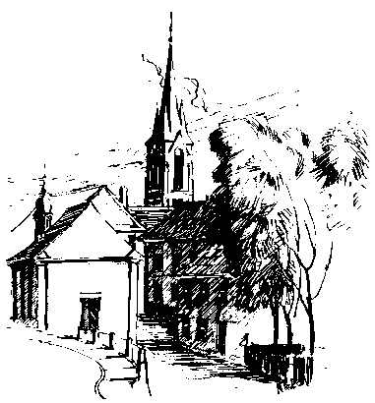

Hast Du Lust aktiv das Gemeindeleben in unserer Pfarrei St. Josef Gaustadt mitzugestalten?
Bist Du offen für „Neues“ in unserem Seelsorgebereich Bamberger Westen?
Du bist kreativ und hast gute Ideen und möchtest Dich ehrenamtlich in unserer Gemeinde engagieren?

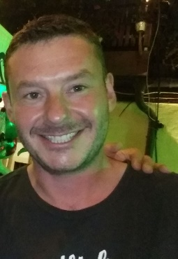
Am 20.März 2022 sind Wahlen für den neuen Pfarrgemeinderat für St. Josef Gaustadt! Wenn Du Interesse hast zu kandidieren, dann melde Dich ab sofort im Pfarrbüro oder bei dem Pfarrgemeinderatsvorsitzenden Florian Röckelein (ichroecke@web.de)

Für den Pfarrgemeinderat
Florian Röckelein, Vorsitzender Pfarrgemeinderat St. Josef Gaustadt

Pater Sunny ist vom 10.11. bis einschl. 10.12.2021 auf Heimaturlaub in Indien!!

 | Katholisches Pfarramt Gaustadt St. Josef  Neue Anschrift:  Dr.-Martinet-Str. 13a - 96049 Bamberg-Gaustadt  Rechts neben dem Seiteneingang der Kirche  Tel.: +49 (0951) 96588-0 – Fax: +49 (0951) 96588-32  IBAN: DE54 7705 0000 0000 1305 34  Kto. Nr. 130534 bei der Sparkasse Bamberg,  BLZ 770 500 00  ViSdP.: Dr. Markus Kohmann, Pfarradministrator  http://www.sb-bamberger-westen.de  st-josef.gaustadt@erzbistum-bamberg.de
Das Pfarrbüro ist bis auf weiteres für den Publikumsverkehr geschlossen. Sie erreichen uns über E-Mail oder telefonisch: zu den unten genannten Öffnungszeiten.
Aktuelle Meldungen finden Sie auf unserer Homepage:
www.sb-bamberger-westen.de
- montags von 8.00h bis 14.00h
- mittwochs von 8.00h bis 13.00h und 16.00h bis 18.00h
- freitags von 8.00h bis 12.00h besetzt.
Annahme von Messintentionen nur montags und mittwochs
In dringenden Notfällen erreichen Sie das Dompfarramt unter der Tel. 0951 2995590.
Die Notfallseelsorge ist 24 Stunden täglich über die Tel. Nr. 0800 1110111 erreichbar.

